南投縣立中正國小
國幼班代理教師99學年度研習心得報告之一
南投縣99年度幼兒教育專業知能研習
日期 | 99/9/24 | 時數 | 6小時 |  | 公文字號 | 99.05.17府教學字第09901040750號
講題 | 品德教育 |  |  |  | 地點 | 南投縣立愛蘭國小
講師 | 1.蔡慧霖老師（南投縣閱讀種子教師）  2.洪蘭教授（國立中央大學認知神經科學研究所所長）
內容 | 1.品德教育繪本的介紹與運用  2.幼兒品德教育
心得  &  分享 | 繪本可以導引情緒、豐富生活經驗，亦可提升語文能力，養成閱讀的習慣，更可涵養美學，培養健全人格與良好德性，促進社會發展。蔡老師豐富的繪本教學經驗在這場研習中毫無保留的傳送給參與研習的老師們，除了分享工具書，介紹許多有名的品德教育繪本，並提供教學流程及技巧供參，最後還介紹了多部影片及實用的網路資源，一整個早上下來可說是馬不停蹄、意猶未盡，真是場豐富的心靈之旅。  下午的課程由講話速度超快的洪蘭教授主講，每次聽洪蘭教授演講都覺得好像在打仗一樣，必得速戰速決，雖然如此卻總是收穫滿盈。不管是演講或書籍，洪蘭教授總會引用許多名人的話來啟迪人心，例如：道德可以彌補智慧的缺點，智慧永遠無法彌補道德的空白（但丁），又如：當你教育一個男童，你教育的只有這個男童；但是當你教育一個女童，你教育的是整個家庭和下一代（John Wood）。其中最有趣的一句是幾米說的：「小孩火大時，大人要保持冷靜；大人火大時，小孩要趕快逃命！」  最後洪蘭教授並告訴我們：「父母給孩子最好的禮物是給孩子一個溫暖的家，陪伴孩子成長，養成孩子閱讀的習慣。」我想喜愛閱讀真的可讓貧者因書而富，富者因書而貴，也衷心期盼有更多的孩子都愛上閱讀！
教師 |  |  | 教導主任 |  |  |  | 校長
南投縣立中正國小
國幼班代理教師99學年度研習心得報告之二
南投縣99年度幼兒教育專業知能研習
日期 | 99/10/23~10/24 | 時數 |  | 12小時 | 公文字號 | 99.5.17府教學字第09901040750號
講題 | 融合教育 |  |  |  | 地點 | 南投縣立延平國小
講師 | 1.楊元享老師（資深啟智教育及原鄉部落教師）  2.羅素琴老師（新竹教大附小學前融合班）
內容 | 1.以人文觀點談融合教育  2.談融合教育的必要性  3.針對不同類型發展遲緩幼兒之輔導策略  4.融合班級的班級經營實務分享
心得  &  分享 | 看著年過60的楊老師帶著一疊疊厚重的投影片及學生為他特製的投影機，熱情的一張一張換著、微微沙啞的聲音不厭其煩的述說著人生豐富的經歷與智慧，一整天下來，除了感動之外還是感動！深入原鄉與偏遠地區的孩子朝夕相處，將自己的後半生奉獻給原鄉部落，更難能可貴的是另一半也與他同行，用實際行動支持他，夫唱婦隨，兩人的大愛在原鄉部落散播，走過的路也留下了深深的足跡！特殊孩子需要更多的耐心與關愛，但在資源缺乏的原鄉部落這些孩子成了被世人遺忘的一群，楊老師願意付出行動來幫助這些孩子，也使這些孩子看見了生命中的曙光！感動之際才發現自己已經眼眶泛淚，開始不知所云了！  第二天的課程雖然遠離了偏鄉地區的進到市區，但對特殊孩子的熱忱依然不減，羅老師詳細說明學校的現況且分享許多實務，就特殊幼兒的發展狀況隨時調整教學計畫，孩子只要有些微的進步就讓老師感動不已，點點滴滴的歷程故事，真是如人飲水，冷暖自知。  每個孩子都是上天給父母親最好的禮物，孩子的成長需要時間，期待身為幼教師的我，能時時不斷提醒自己等待再等待，讓每個孩子都成為最可愛的天使！
教師 |  |  | 教導主任 |  |  |  | 校長
南投縣立中正國小
國幼班代理教師99學年度研習心得報告之三
100年度南投縣辦理國幼班教師專業成長研習
日期 | 100/6/2-6/4 | 時數 |  | 12小時 |  | 公文字號 | 府特教字第10000787870號
研習  內容 | 1.理論與實務的對話（觀摩實務教學）  2.學校本位課程資料收集、規劃與設計  3.戲偶操作及表演觀念  4.說故事劇場之概念、操作及呈現 |  |  |  |  |  | 地點 |  | 苗栗縣立南庄國小  苗栗縣立田美國小  南投縣立平和國小
講師 | 1.郭碧唫教授（吳鳳科技大學）  2.林以凱教授（朝陽科技大學）  3.林玉萍園長（南庄國小國幼班）  4.謝瑋玲園長（田美國小國幼班）  5.孫成傑團長（偶偶偶劇團）
心得  &  分享 | 輔導員曉玫老師因與苗栗縣輔導員淑芬老師熟識，故規劃安排此次的參觀之旅，希望藉由不同縣市園所間的相互交流能給夥伴們更多教學上的參考與運用。  這是第一次參觀其他縣市的國幼班，南庄國小國幼班共有兩班，四位老師，其中兩位是代課且一位是男老師，配合端午節節慶活動，大、中兩班進行合班教學，老師採戲劇方式演出端午節的由來，並加入現代環保議題，留給河川乾淨的生態環境。觀摩教學之際也隨手翻閱了幼兒的學習檔案，比較特別的是加入了許多幼教之父福祿貝爾恩物教學中的的精細動作學習單，並配合主題做不同的變化，如縫工、剪貼、摺紙工、編織工、厚紙工等等；因為有這些平時的練習，所以孩子在製作一些勞作上顯得非常俐落，這是此次參觀中收穫最大的！  第二天的行程是回到平和國小，偶偶偶劇團的孫團長帶來了許多不同的「偶」，如手偶、棒偶、懸絲偶等等，並實際操作給大家看，精湛的演出令人嘆為觀止！下午則讓大家分組實際操作演練，一組比一組精采，在操作棒偶上也亦趨精巧，團長給予大家極高的肯定，並因大家在排練過程中的認真實作而承諾100學年度將為大家安排一系列完整的課程，真是令人開心呀！
教師 |  |  | 教導主任 |  |  |  |  | 校長
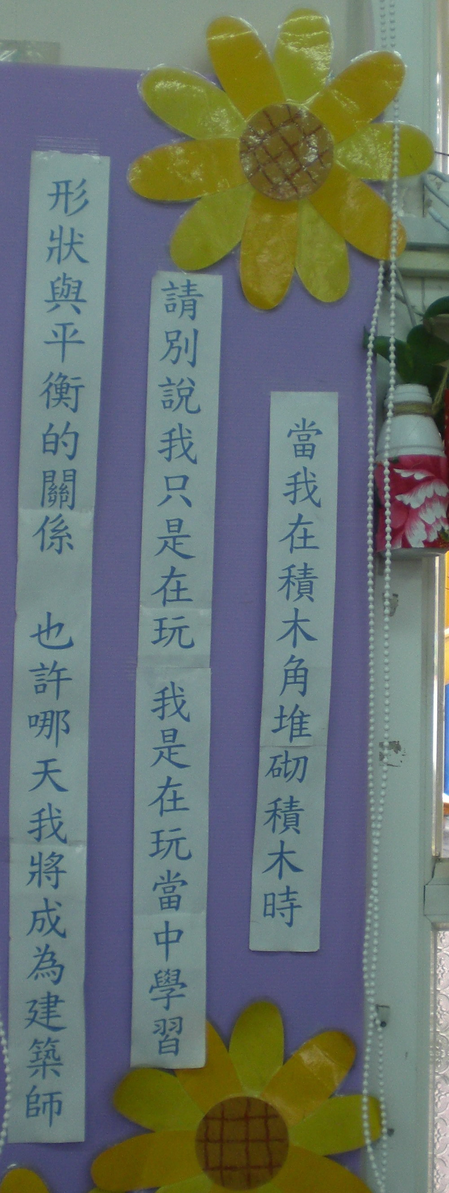
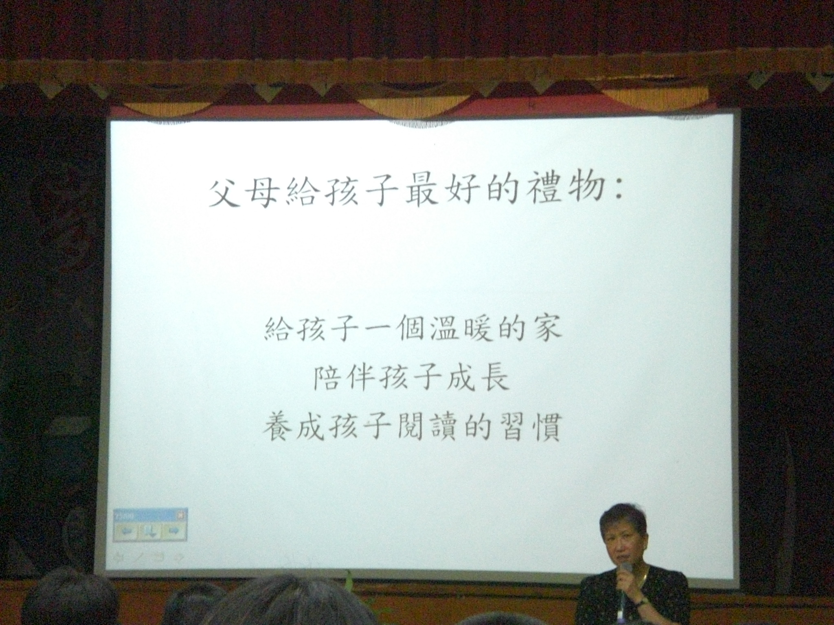
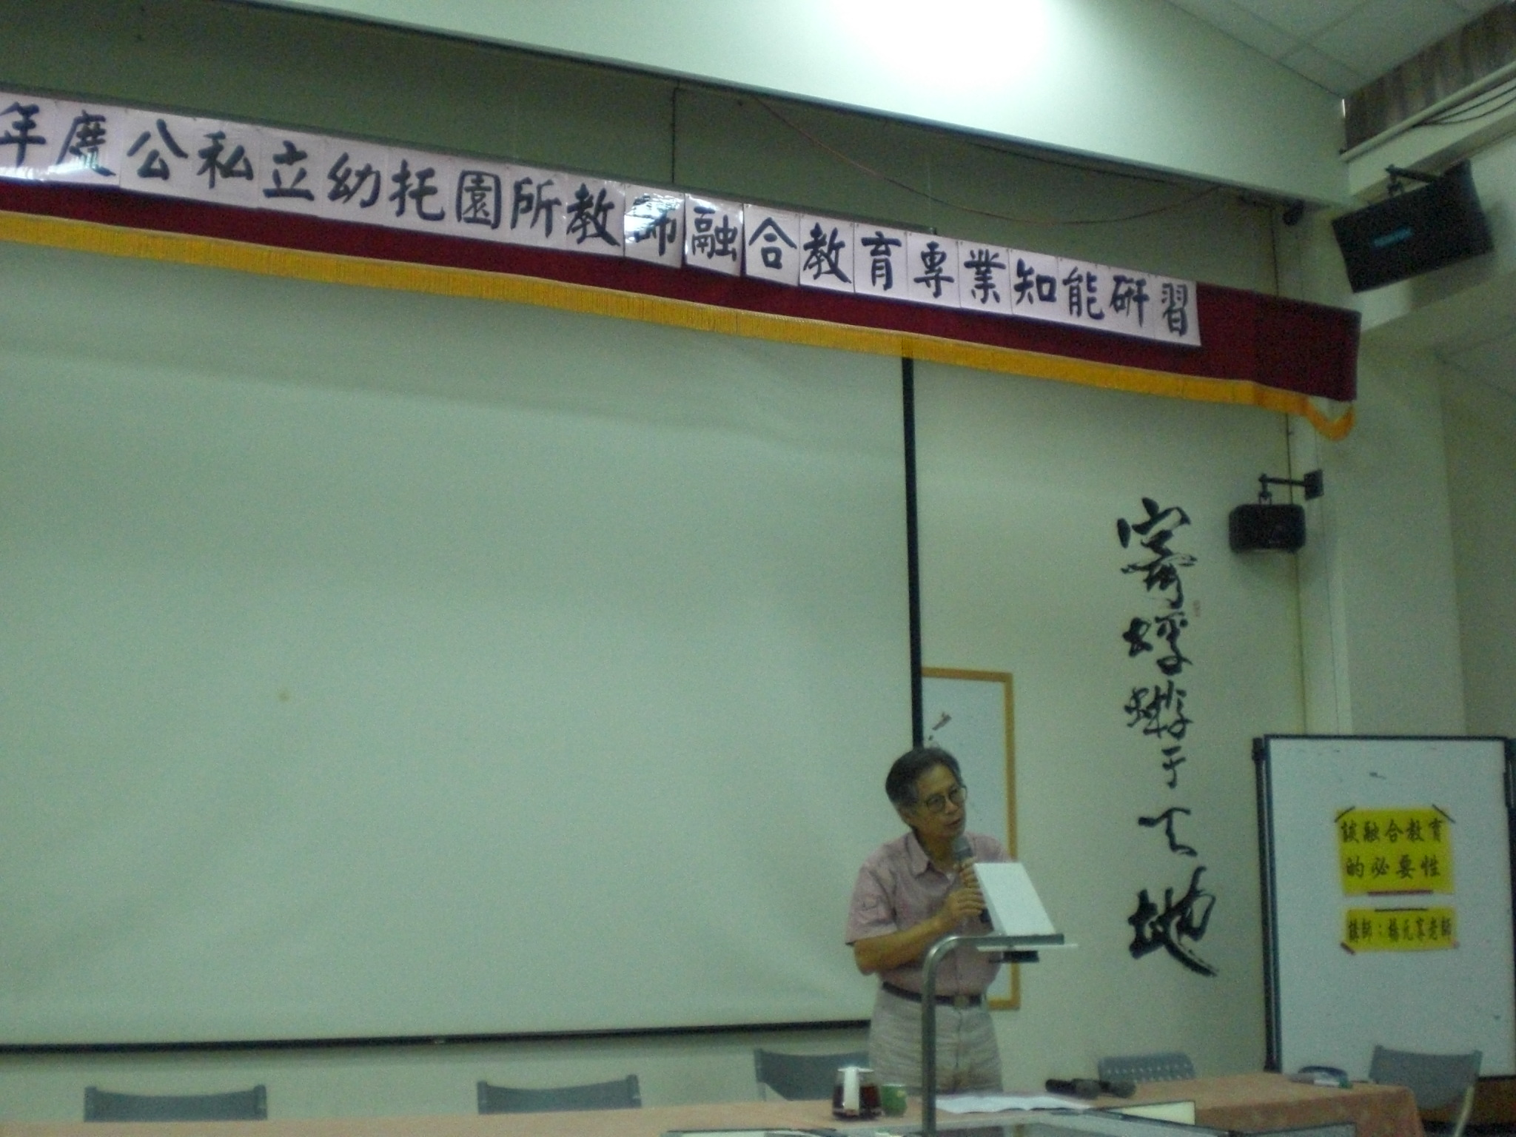
2011/06/03
參訪苗栗縣
南庄國小
國幼班
2010/09/24
愛蘭國小幼教研習
—洪蘭教授
2010/10/23-10/24
延平國小融合教育研習
—楊元享老師

